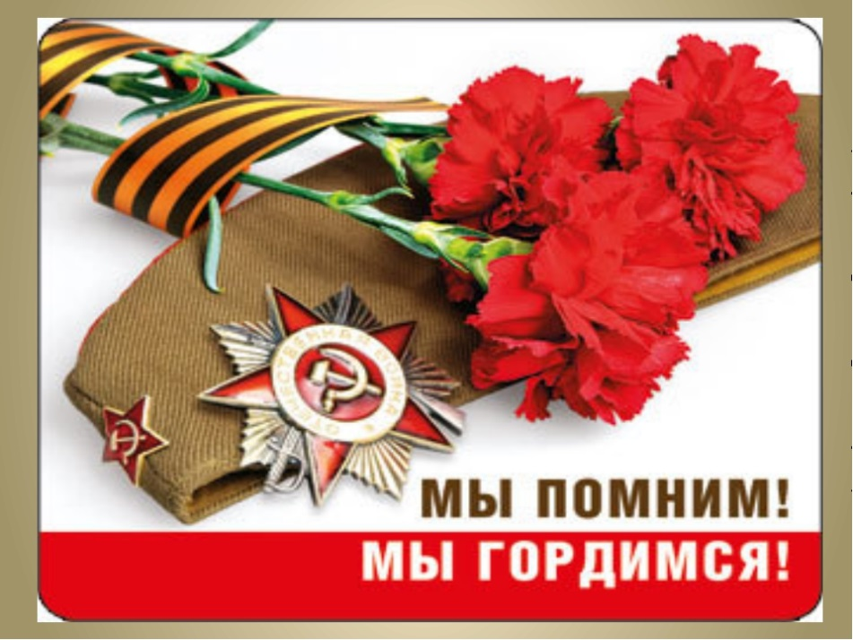

Эта память верьте, люди,
Всей земле нужна
Если мы войну забудем,
Вновь придет война
Р. Рождественский

9 мая — особенный день. День, который является одним из символов воинской славы нашей Родины.
9 мая вошло в историю нашей страны победным салютом, всеобщим ликованием и слезами радости - в этот день 74 года назад закончилась самая жестокая война в истории человечества. Война стала священной для всего многонационального советского народа. Подвиг народа-освободителя, отстоявшего в боях независимость, право людей на мирную жизнь будет жить в памяти многих поколений. День Победы остается самым трогательным, самым душевным праздником страны.
К очередной годовщине Победы в Великой Отечественной войне работники Конышевской центральной библиотеки совместно с юнармейцами МКОУ «Конышевская средняя общеобразовательная школа» традиционно провели акцию «Мы помним! Мы гордимся!», которой выразили общую солидарность и благодарность тем, кто победил тогда, в далеком 1945-ом году.
Главная задача акции – сохранение в каждой российской семье памяти о Великой Отечественной войне
Цель акции - воспитание патриотизма, гордости, уважения и благодарного отношения к празднику Великой Победы, к ветеранам войны, труженикам тыла, детям войны.

